**рекомендациИ**

**потенциальным слушателям программ повышения квалификации Финансового университета по регистрации для обучения на сайте**

**«Персональный цифровой сертификат»**

1. Зарегистрироваться на платформе Leader ID <https://leader-id.ru/>

2. Зайти на сайт <https://цифровойсертификат.рф/>

3. Нажать кнопку «Подать заявку»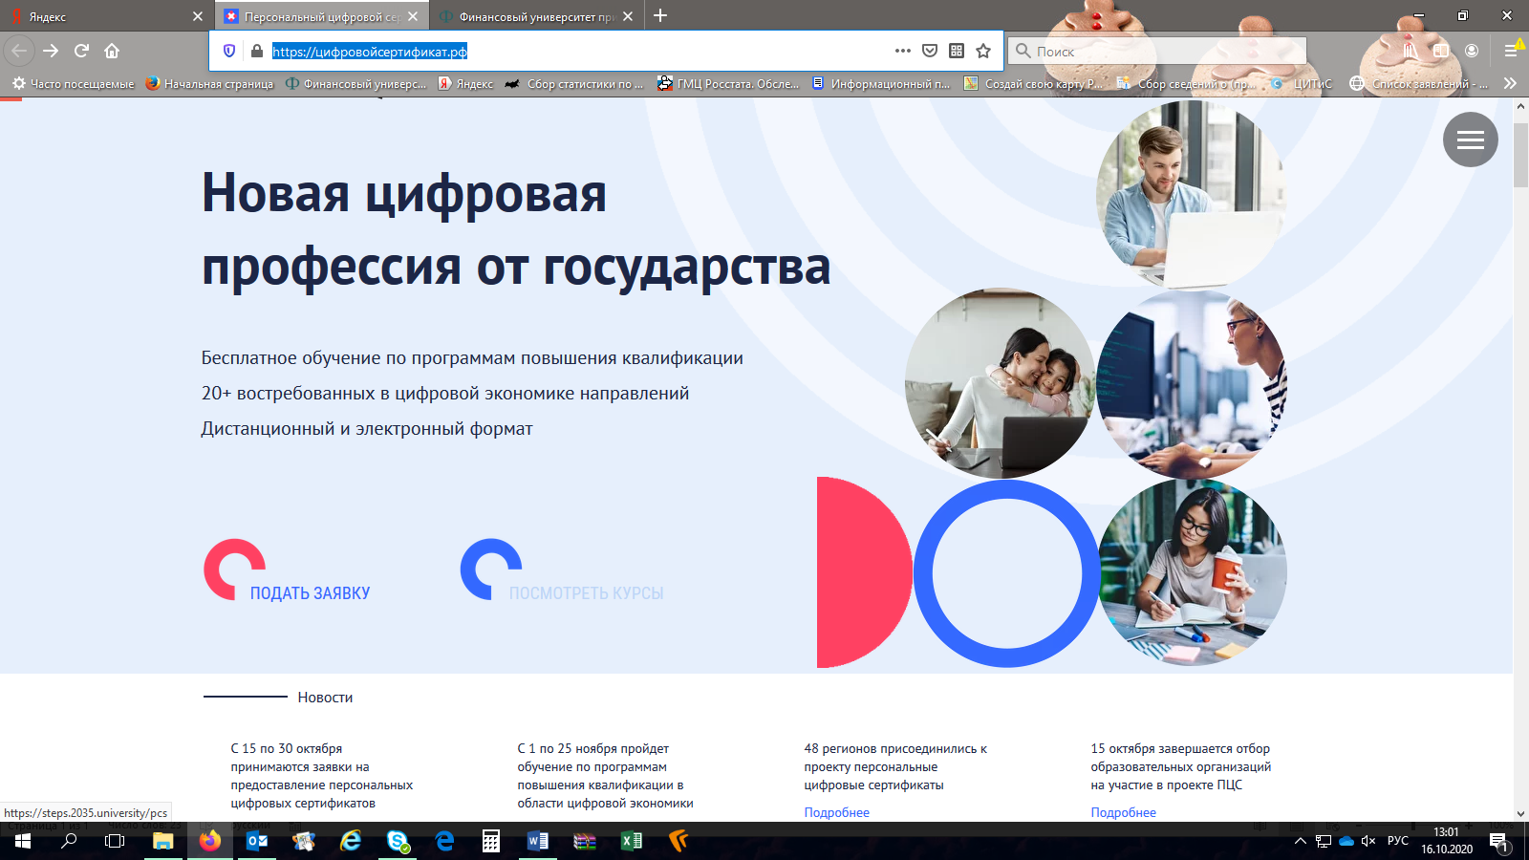

#### 4. Нажать кнопку «Заполнить регистрационную форму и анкету» - «Зарегистрироваться»

#### 

#### 4. Заполнить Анкету участника

#### 

5. После регистрации и получения подтверждения статуса активированного слушателя сделать скриншот данного уведомления и направить его по адресам:

|  |  |  |
| --- | --- | --- |
| Название программы | Структурное подразделение, курирующее программу | e-mail |
| «Проектирование многосторонних платформ оборота цифровых активов» | Международная школа бизнеса (Институт) | eelyalkova@fa.ru [vpkrylov@fa.ru](mailto:vpkrylov@fa.ru) [ikhodjaeva@fa.ru](mailto:ikhodjaeva@fa.ru) |

**Выбор образовательной программы для получения персонального цифрового сертификата будет доступен с 26 октября 2020 года**

[**Инструкция по подаче заявки на получение персонального цифрового сертификата в рамках проекта ПЦС**](https://help.2035.university/hc/ru/articles/360017050560-%D0%98%D0%BD%D1%81%D1%82%D1%80%D1%83%D0%BA%D1%86%D0%B8%D1%8F-%D0%9A%D0%B0%D0%BA-%D0%BF%D0%BE%D0%B4%D0%B0%D1%82%D1%8C-%D0%B7%D0%B0%D1%8F%D0%B2%D0%BA%D1%83-%D0%BD%D0%B0-%D0%BF%D0%BE%D0%BB%D1%83%D1%87%D0%B5%D0%BD%D0%B8%D0%B5-%D0%9F%D0%B5%D1%80%D1%81%D0%BE%D0%BD%D0%B0%D0%BB%D1%8C%D0%BD%D0%BE%D0%B3%D0%BE-%D0%A6%D0%B8%D1%84%D1%80%D0%BE%D0%B2%D0%BE%D0%B3%D0%BE-%D0%A1%D0%B5%D1%80%D1%82%D0%B8%D1%84%D0%B8%D0%BA%D0%B0%D1%82%D0%B0-)